 | Без кэширования | С кэшированием*
Переходов | 28846
Время теста, с | 847,54 | >21788.59
Транзакций в секунду | 34,03 | 0,39
Время отклика, с | 3,62 | 187.57
*-тест был прерван

до кеширования
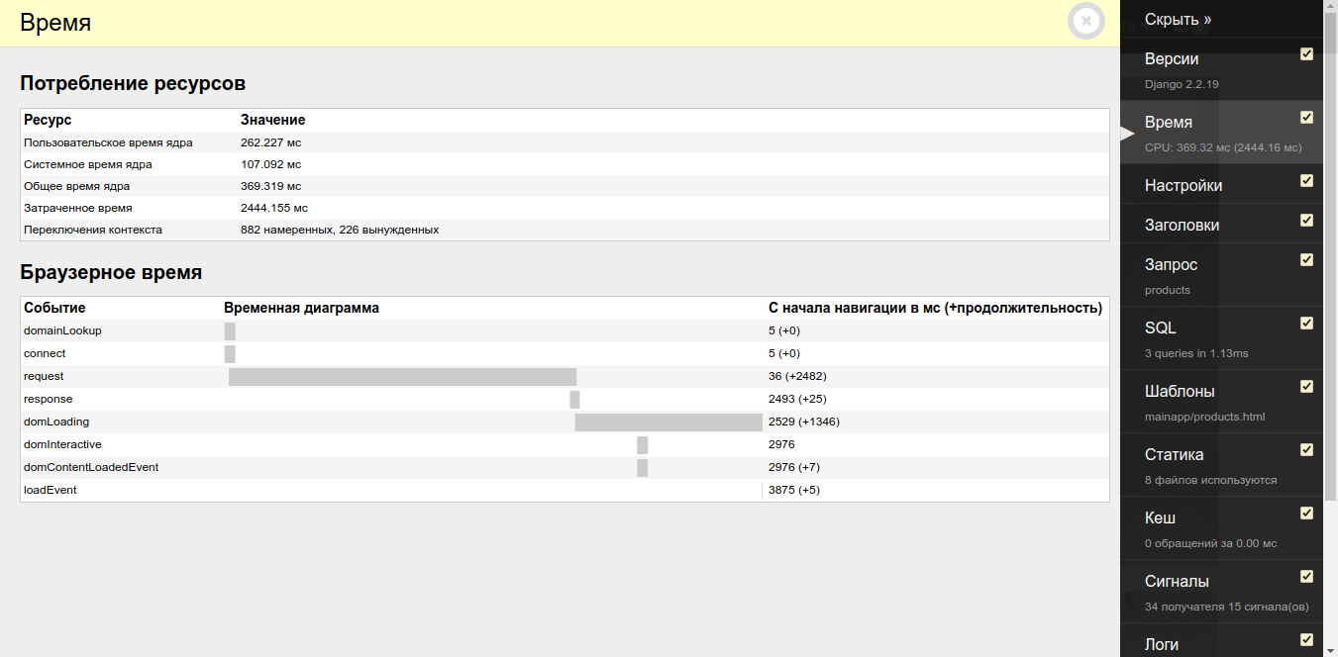
после кеширования
